МІНІСТЕРСТВО ОСВІТИ І НАУКИ УКРАЇНИ

ХМЕЛЬНИЦЬКИЙ НАЦІОНАЛЬНИЙ УНІВЕРСИТЕТ

Факультет інформаційних технологій

Кафедра комп'ютерної інженерії та інформаційних систем

Лабораторна робота № 4

з дисципліни

«Об'єктно-орієнтоване програмування»

на тему :

«Наслідування. Множинне наслідування в С++»

Виконав:

студент 2 курсу, групи КІ2с-23-1 Рудичук Д.А.

(Підпис)

Перевірив: Козельський О. В.

(Підпис)

Хмельницький – 2024

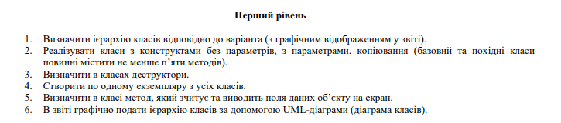Варіант 4

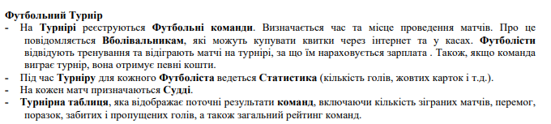Для реалізації даної лабораторної роботи створюємо новий репозиторій та для програми описуємо наступну структуру:

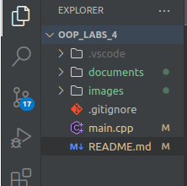

Для виконання вимог до лабораторної роботи напишемо наступний код в файлі main.cpp (він і буде головним файлом):

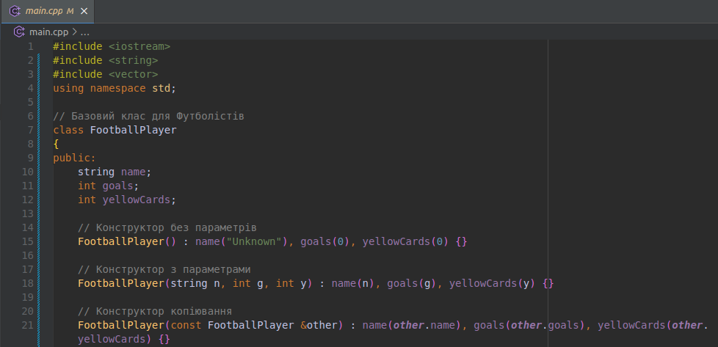

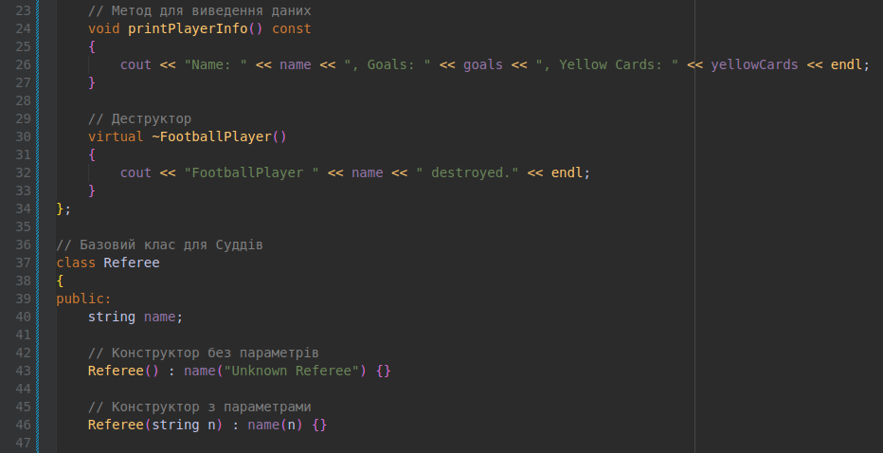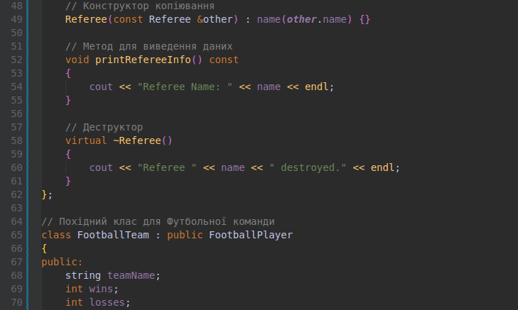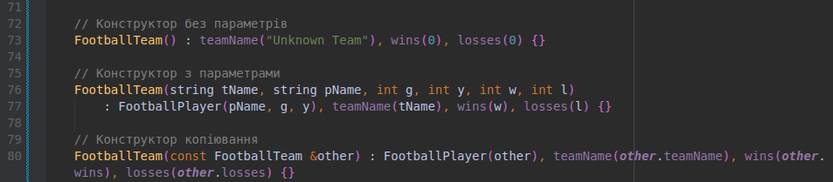

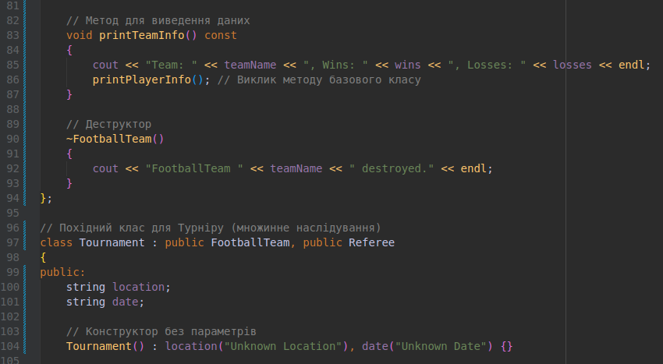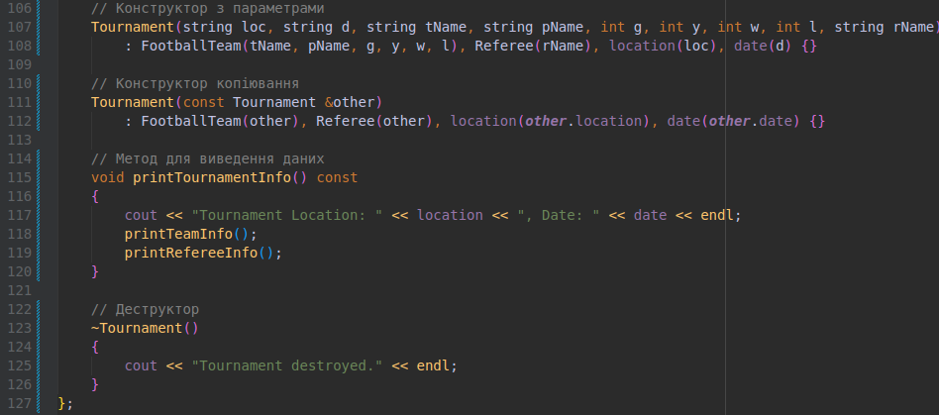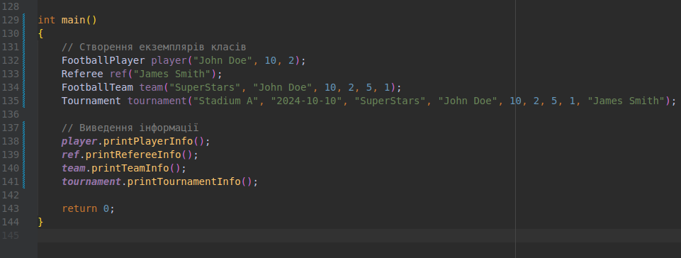

Виконаємо компіляцію та здійснимо виконання програми:

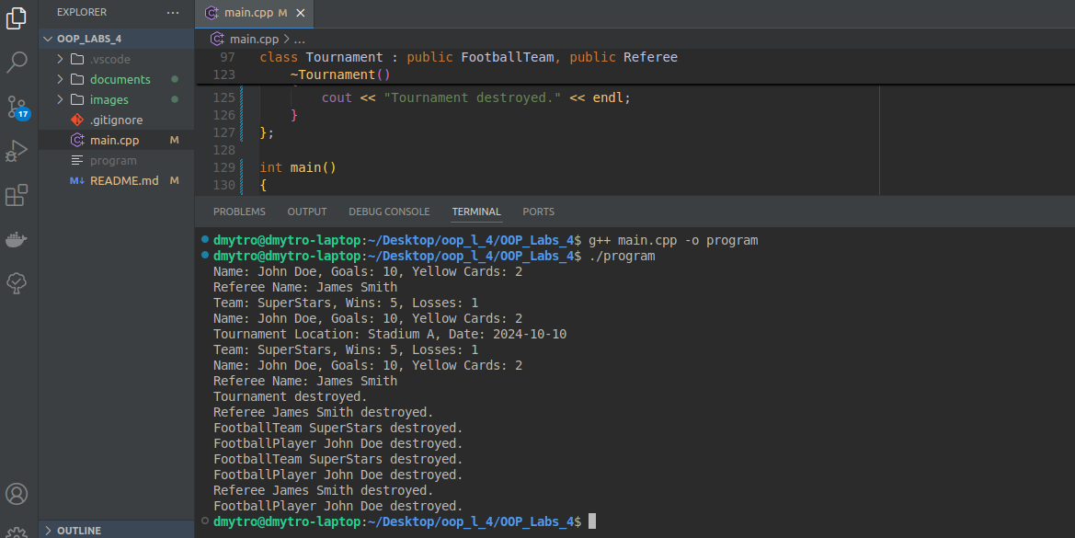

З результатів виконання програми видно, що програма відпрацьовує коректно та задовільняє вимоги описані в завдані до лабораторної роботи.

UML діаграма для візуалізації зв’язків між класами:

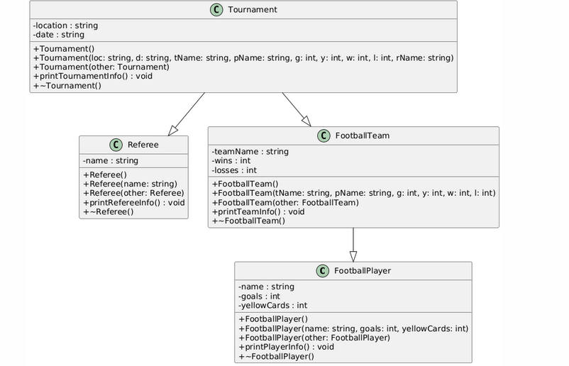

Висновки:

У ході виконання лабораторної роботи ми реалізували ієрархію класів для симуляції футбольного турніру з використанням наслідування та множинного наслідування в C++. Було розроблено чотири класи: FootballPlayer, Referee, FootballTeam, та Tournament, які демонструють основні принципи об'єктно-орієнтованого програмування.

Основні досягнення:

1. Наслідування та множинне наслідування: Ми створили клас FootballTeam, що наслідує від класу FootballPlayer, та клас Tournament, що наслідує одночасно від двох базових класів — FootballTeam і Referee. Це дозволило ефективно використовувати можливості об'єктно-орієнтованого підходу для організації даних та логіки.

2. Конструктори та деструктори: У кожному класі було реалізовано кілька видів конструкторів (без параметрів, з параметрами, копіювальний) для забезпечення різних варіантів ініціалізації об'єктів. Деструктори були включені для вивільнення ресурсів і демонстрації життєвого циклу об'єктів.

3. Методи для роботи з даними: Кожен клас мав методи для зчитування і виведення інформації про відповідні об'єкти. Це дозволило користувачеві отримати повну інформацію про стан кожного об'єкта, включаючи футболістів, суддів, команди та турніри.

Таким чином, лабораторна робота дозволила закріпити знання з теми наслідування в C++, особливо множинного наслідування, та розвинути практичні навички у створенні та взаємодії об'єктів у межах ієрархії класів.